Математическая игра « В царстве смекалки»
( для учащихся 5-6 классов)
Цели мероприятия: - развить интерес к математике, познавательную деятельность учащихся, умение мобилизовать и применять все имеющиеся ЗУН при решении задач в нестандартной ситуации;
развивать умения наблюдать, сравнивать, анализировать и
делать выводы; расширять математический и общий кругозор;
формировать такие качества личности, как трудолюбие, внимательность, активность, умение слушать мнения других.

Оборудование: столы для команд, чистые листы, ручки, таблица с названиями команд и туров игры для жюри, грамоты.
Место проведения: класс;
зрители-учащиеся 5 -6 классов, учителя.

Девиз: « Дорогу осилит идущий, а математику – мыслящий»

Ход мероприятия.
Организационный момент.
Включает в себя подготовку к мероприятию: выбор и подготовка команд, состоящих из учащихся 5-6 классов (в каждой команде по 8 человек), выбор помощников, жюри.

Правила игры. Игра включает в себя:
- Представление команд
- Разминку (вопросы командам)
- Конкурс эрудитов
- Игра со зрителями
- Конкурс капитанов
- Игра со зрителями
- Конкурс команд
- Подведение итогов
Жюри учитывает верные ответы команд и полученные заносят в специальную таблицу результатов. По итогам игры жюри объявляет получившиеся результаты и выбирается команда-победитель.
- Вступительное слово учителя.
Дорогие гости и участники игры! Мы сегодня собрались в этом классе, чтобы узнать, что математика не только наука, которая необходима нам в повседневной жизни, а убедились, что математика – чудесная, не сухая наука и что заниматься ею увлекательно и интересно.
Начнем нашу игру!
- Представление команд.
I команда - «Радиус» (радостные, активные, дружные, изобретательные, умелые, смелые);
II команда - «Фигура» (физкультурные, инициативные, грамотные, развеселые, азартные).

- Разминка.
Вопросы командам задаются по очереди, на обдумывание 1 минута, в случае отсутствия ответа или неправильного ответа команда – соперник может дать ответ (команде -1 балл, соперникам 0,5 балла). Если нет ответа, то учитель дает объяснение.

Вопросы:
1.Двое играли в шахматы 4 года. Сколько играл в шахматы каждый? (4 года).
2. Тройка лошадей пробежала 30 км. Сколько пробежала каждая лошадь?
3. На ёлке горело 7 свечей, 5 из них погасли. Сколько свечей осталось? (5 , остальные сгорели)
4. Сидели 7 ворон, одну подстрелили. Сколько осталось? (1, остальные улетели).
5. На одной руке 5 пальцев, на двух десять, а на десяти сколько?
( 50)
6.Три плюс три умножить на три. Сколько будет?(3+3*3=12, а не 18)
7.У линейки 4 угла, если один угол срезать, сколько углов останется? (5)
8. У треугольника 3 угла, если один срезать, сколько останется? (4)
9. В коробке лежат белые и черные шары. Сколько надо взять (не глядя) шаров, чтобы наверняка получить два шара черного цвета? (3 шара)
10. Ручка дешевле тетради, а альбом дороже тетради. Какой предмет всех дешевле? (ручка)
11.Если к моим деньгам прибавить половину того, что я имею, то у меня будет 30 рублей. Сколько у меня денег? (20 руб.)
12.Книга в переплете стоит 220 рублей. Сколько стоит сама книга, если она дороже переплета на 200 рублей? (210 руб.)

III. Конкурс эрудитов.
- Кто больше составит слов из слова « математика» (в течении 1мин.)
- Одними и теми же цифрами, применяя знаки действий, напишите:
а) число 1 тремя двойками (2-2:2=1)
в) число 2 тремя двойками (2*2:2=2)
с) число 3 тремя двойками (2:2+2=3)
д) число 5 четырьмя двойками (2+2+2:2=5)
3. «Вот так умножение».
Вместо звездочек поставить цифры. (Ответ: 10,11,12,13,14)
67
**
**
**
***

4.Геометрическая задача

Выигрывает та команда, которая найдет и покажет большее количество треугольников.
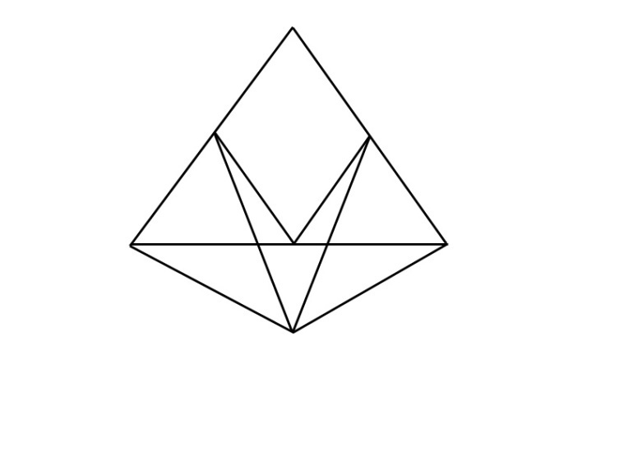
Часто знает и дошкольник,
Что такое треугольник.
А уж вам-то как не знать!
Но совсем другое дело:
Быстро, точно и умело
Треугольники считать.
Например, в фигуре этой
Сколько разных? Рассмотри!
Все внимательно исследуй
И по краю и внутри!

(Ответ: 14)

IV. Игра со зрителями.
За верный ответ – 1 балл. Ответив на вопрос, зрители имеют право заработанный балл отдать одной из команд.
Вопросы:
1.Имеет 4 зуба. Каждый день появляется за столом, а ничего не ест. Что это?
( вилка)

2. У бабушки Даши внучка Маша, кот Пушок, собака Дружок. Сколько у бабушки внуков? ( внуков нет, одна внучка)

3. Сколько горошин может войти в обыкновенный стакан? (горошины не ходят)

4. На четырёх ногах стою, ходить же вовсе не могу. (Стул, стол)

5. Двенадцать братьев друг за другом стоят, но друг друга не видят. (Месяцы)

6. Какой знак надо поставить между написанными рядом цифрами 2 и 3, так чтобы получилось число, больше двух, но меньшее трёх? (запятую)
7.
Два сына и два отца
Съели три яйца.
По сколько яиц съел каждый?
(по одному)
8.
На столе лежали конфеты в кучке.
Две матери и две дочери, да бабушка с внучкой
Взяли конфеты по одной штучке-
И не стало этой кучки.
Сколько было конфет в кучке?
(три)

9.
Мельница двенадцать мер овса
Размелет в полтора часа.
Теперь скажи: в какой же срок
В шестнадцать мер исполнить ей урок?
(2 часа)
10.
На дороге сидят шесть воробьев.
К ним прилетели еще пять.
Кот подкрался и схватил одного воробушка.
Сколько осталось воробьев на дороге?
(Ни одного)

11.
У семи братьев по одной сестрице.
Сколько всего детей?
(Восемь)

V. Конкурс капитанов: « Указать лишний предмет или слово».
Капитанам раздаются листки с заданиями (приложение 1) , необходимо найти лишнюю фигуру или слово.

Жюри подсчитывает результаты.
VI. Игра со зрителями.
Математическая загадка.
Любитель порядка
Настольная лампа,
Зеленый диван,
Сидит на диване
Матюшин Иван.
Он пишет...
Не будем, ребята, мешать,
А только тихонько
Заглянем в тетрадь.
В тетрадке написано
Все по порядку:
«В семь двадцать встаем,
Производим зарядку.
В восемь тридцать,
Умывшись холодной водой,
Застелем постель
И займемся едой.
Без четверти восемь
Дрова мы приносим.
Готовим по плану
Похлебку Полкану —
И в класс направляемся
В восемь ноль пять».
Вопрос: сколько времени уходит у Ивана от подъема до выхода в школу?
(45 мин)

VII. Гонка за лидером.
Первой начинает команда, набравшая больше баллов. За верный ответ -1 балл.
Вопросы 1 команде:
- Сколько будет 2*2?
- У какой фигуры равны углы и стороны? (квадрат)
- Сколько градусов в прямом угле? (90⁰)
- Как найти площадь прямоугольника? ( S=a*b)
- Что стоит сверху в дроби? (числитель)
- Назовите число обратное 10? (1/10)
- Сколько в 1 часе минут? (60)
- Что значит слово « процент»? (одна сотая часть)
- Где самые длинные сутки? (везде по 24 часа)
- Сколько концов у пяти с половиной палок? (12)

Вопросы 2 команде :
- Сколько пальцев на руке? (5)
- С чего начинается натуральный ряд чисел? (с 1 )
- Сколько секунд в одной минуте? (60)
- Чему равна сумма углов треугольника? (180⁰)
- Что стоит внизу у дроби? (знаменатель)
- В каком месяце есть 28 дней? (в любом)
- Назовите число противоположное 5? (-5)
- Что заменяет дробная черта? (деление)
- Разделите 100 на половину? (200)
- Один кг мяса варят 1 час. Сколько нужно варить 2 кг? (1 час)
VIII. Заключительное слово учителя. Подведение итогов игры.
Математика – это орудие, с помощью которого человек познает и покоряет себе окружающий мир. Чтобы сделать в математике открытие, надо любить её так, как любил её каждый из великих математиков, как любили и любят её сотни других людей. Сделайте хотя бы малую часть того, что сделал каждый из них и мир навсегда станет благодарным вам. Полюбите математику!
Жюри объявляет результаты игры. Награждаются команды за победу и участие.
Приложение 1.

1. Перед вами чертеж с пятью фигурами. Я полагаю, что на чертеже нет лишней фигуры. Так ли это?
(4)
2. Исключите лишнее слово:
а) тарелка, ложка, чемодан, чашка, вилка;
б) пароход, лодка, катер, поезд, плот;
в) сапоги, носки, туфли, босоножки, кроссовки.
3. Какой треугольник «лишний»?
3
1
5

2

4

(4)
Список литературы
- Газета 1 сентября, приложение Математика, 2000 – 2001 гг

- Энциклопедия для детей. Т. 11. Математика/ Глав. ред. М. Д. Аксенова. – М.: Аванта+, 1999.

